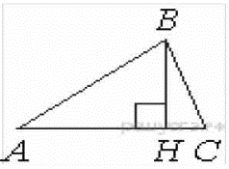
Задание 11. (98)
В остроугольном треугольнике ABC проведена высота BH, ∠ABH = 58°. Найдите угол BAC. Ответ дайте в градусах.

